Логарифмическая функция.
Цели урока: знать определение логарифмической функции, ее основные свойства; уметь строить график логарифмической функции, определять ее основные свойства.
Ход урока.

1. Организационный момент.

2. Объяснение нового материала.

Дать определение логарифмической функции. Для обоснования основных свойств построить в одной системе координат графики функций $y={\text{log}}_{2}x, y={\text{log}}_{3}x, y={\text{log}}_{4}x$ по точкам. Составим таблицы значений аргументов и соответствующих значений функций.

$$y={\text{log}}_{2}x$$
$$x$$ | $$12$$ | 1 | 2 | 4 | 8
$$y$$ | - 1 | 0 | 1 | 2 | 3

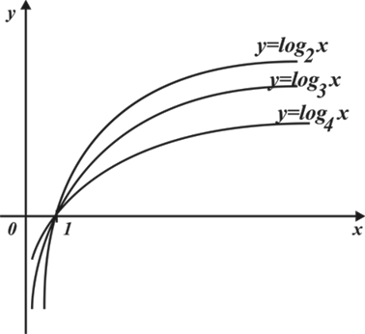
$$y={\text{log}}_{3}x$$
$$x$$ | $$13$$ | 1 | 3 | 9
$$y$$ | - 1 | 0 | 1 | 2

$$y={\text{log}}_{4}x$$
$$x$$ | $$14$$ | 1 | 4
$$y$$ | - 1 | 0 | 1

Используем этот рисунок для перечисления основных свойств логарифмической функции $y={\text{log}}_{a}x$, при $a>1$.

1) $D(y)=R_{+};$

2) $E(y)=R;$

3) функция возрастает;

4) график проходит через точку (1; 0).

Далее предложить учащимся самостоятельно построить графики функций $y={\text{log}}_{\frac{1}{2}}x, y={\text{log}}_{\frac{1}{3}}x, y={\text{log}}_{\frac{1}{4}}x$, то есть графики логарифмической функции при$0<a<1$. Можно предложить подсказку в виде значений аргументов для исходных таблиц.

$$y={\text{log}}_{\frac{1}{2}}x$$
$$x$$ | $$12$$ | 1 | 2 | 4 | 8

$$y$$

$$y={\text{log}}_{\frac{1}{3}}x$$
$$x$$ | $$13$$ | 1 | 3 | 9

$$y$$

$$y={\text{log}}_{4}x$$
$$x$$ | $$14$$ | 1 | 4

$$y$$

Учащиеся должны записать общие свойства для этих графиков функций.

3.Подготовка к ЕНТ
Найдите область определения функции у= ${\text{log}}_{a}(4−х^{2})\text{.}$
A) х> −2
B) х < 2
C) (−∞; −2)
D) −2< х <2
E) (2;+∞)

Найдите область определения функции у= ${\text{log}}_{a} \left| х \right|$.
A) (−∞;+∞)
B) х >1
C) х ≠ 0
D) х > − 1
E) х > 2

Найдите область определения функции у= ${\text{log}}_{a}\sqrt{х+1}$
A) (−∞; 0)
B) [−1; +∞)
C) (−∞; −1)
D) (−1; +∞)
E) (−∞; +∞)

Найдите область определения функции у= $2^{−х}+\text{ln} (6−3х)\text{.}$
A) (−2; +∞)
B) (−∞; 2)
C) (−2; 2)
D) (−∞; −2)
E) (2; +∞)

4. Итоги урока.

5. Домашнее задание.

Уровень –А
Найдите область определения функции .

Уровень – В
Найдите область определения функции$y=\sqrt[6]{1−{\text{log}}_{0,7}x}$.

Уровень – С
Найдите область определения функции у= $3^{х}−2 \text{lg}(2х+4)\text{.}$

